**LAPORAN PRAKTEK KERJA LAPANGAN**

**PERANCANGAN SISTEM INFORMASI PENDAFTARAN SISWA BARU BERBASIS WEB PADA SMAN 1 PARIANGAN KECEMATAN PARIANGAN KABUPATEN TANAH DATAR**

Konsentrasi:Sistem Informasi Bisnis



Oleh:

Anugrah Inka Alfariz (20101152610181)

Rifky Riandi (20101152610211)

**PROGRAM STUDI SISTEM INFORMASI**

**FAKULTAS ILMU KOMPUTER**

**UNIVERSITAS PUTRA INDONESIA “YPTK” PADANG**

**PADANG**

**2023**

# KATA PENGANTAR

Puji syukur kami panjatkan kehadirat Allah SWT yang telah memberi banyak nikmat hidayah dan memberi kami kesempatan untuk dapat menyelesaikan laporan PKL(Praktek Kerja Lapangan)dengan judul “**PERANCANGAN SISTEM INFORMASI PENDAFTARAN SISWA BARU BERBASIS WEB PADA SMAN 1 PARIANGAN KECEMATAN PARIANGAN KABUPATEN TANAH DATAR**”.

Shalawat serta salam senantiasa kami haturkan teruntuk Nabi Muhammad SAW yang telah membawa cahaya dalam kehidupan di dunia ini. Semoga Rahmad Allah SAW selalu mengalir untuknyabeserta keluarga, sahabat dan umatnya.

Laporan inidisusun untuk memenuhi salah satu persyaratan dalam menyelesaikan PKL (Praktek Kerja Lapangan) bagi para Mahasiswa dari Fakultas Ilmu Komputer Universitas Putra Indonesia “YPTK” Padang. Praktek kerja lapangan ini merupakan salah satu upaya dalam menerapkan ilmu yang didapat selama dibangku perkuliahan dan mencoba memecahkan masalah yang adadalam kehidupan sehari-hari dengan pembuatan system

Di kesempatan ini, penulis mengucapkan terimakasih kepada pihak-pihak terkait PKL(Praktek Kerja Lapangan), yang telah memberikan dukungan moral dan juga bimbingannya pada penulis. Untuk itu kami sebagai penulis mengucapkan terimakasih kepada:

1. Alm. Bapak H.Herman Nawas(Rahimullah), selaku pendiri Yayasan Perguruan Tinggi Komputer “YPTK” Padang.
2. Ibu Dr.Hj.Zerni Melmusi, MM, Ak, selaku ketua Yayasan Universitas Putra Indonesia “YPTK” Padang.
3. Bapak Prof. Dr. Sarjon Defit,S.kom,M.Sc.selaku Rektor Universitas Putra Indonesia “YPTK” Padang.
4. Bapak Dr.Yuhandri,S.kom,M.kom.selaku Dekan Fakultas Ilmu Komputer Universitas Putra Indonesia“YPTK” Padang.
5. Ibu Eva Rianti,S.kom,M.kom. selaku ketua Program Studi Sistem Informasi Universitas Putra Indonesia“YPTK”Padang.
6. Ibu Riya Melina, Amd, Keb. selaku Kepala Puskesmas Sumpur Kudus .

Seluruh staff, dosen, karyawan dan karyawati dilingkungan Universitas Putra Indonesia “YPTK” Padang yang telah banyak mendidik dan mengajarkan kami berbagai ilmu pengetahuan.

Kami menyadari bahwa laporan yang Kami buat masih terdapat banyak kekurangan. Dengan segala harap semoga laporan ini dapat memberikan manfaat bagipenulis, pembaca dan bagi semua pihak. Untuk itu saya dengan terbuka menerima kritik dan saran yang sifatnya membangun sehingga dapat bermanfaat bagi Kami.Semoga Allah SWT senantiasa melimpahkan rahmad dan hidayah- Nya kepada kita semua.Aamiin.

Padang, 06 November2023

Penulis

# DAFTAR ISI

**KATA PENGANTAR i**

**DAFTAR ISI iii**

**DAFTAR GAMBAR vii**

**DAFTAR TABEL ix**

**BAB I 1**

**PENDAHULUAN 1**

1.1 Latar Belakang 1

1.2 Tujuan 2

1.3 Manfaat 2

1.4 Waktu dan Tempat Pelaksanaan 3

**BAB II 4**

**GAMBARAN UMUM 4**

2.1 Profil Organisasi/perusahaan 4

2.2 Struktur Organisasi dan Bidang Usaha 5

2.3 Visi Misi dan Tujuan Organisasi 6

2.3.1 Visi 6

2.3.2 Misi 6

2.3.3 Tujuan 7

2.4 Tugas dan Wewenang 7

**BAB III 13**

**PELAKSANAAN PKL 13**

3.1 Laporan Kegiatan Selama PKL 13

3.2 Tahapan Penelitian 14

3.2.1 Penelitian Pendahulu 14

3.2.2 Pengumpulan Data 15

3.3 Landasan Teori 18

3.3.1 Konsep Dasar Sistem Informasi 18

3.3.2 Pengertian SIstem 18

3.3.3 Karakteristik Sistem 19

3.4 Pengertian Informasi 20

3.4.1 Kualitas Informasi 20

3.4.2 Pengertian Sistem Informasi 20

3.5 Siklus Hidup Pengembangan Sistem(SDLC) 21

3.6 Alat Bantu Perancangan Sistem 21

3.6.1 UML (Unified Modelling language) 22

3.6.2 Use Case Diagram 22

3.6.3 Class Diagram 24

3.6.4 Activity Diagram 26

3.6.5 Sequence Diagram 27

3.7 Database MySQL 30

3.7.1 Database 31

3.7.2 Database Management System (DBMS) 31

3.8 Bahasa Pemrograman 32

**BAB IV 34**

**USULAN SISTEM 34**

4.1 Tujuan Pengembangan Sistem 34

4.1.1 Analisa Sistem Yang Sedang Berjalan 34

4.2 Desain Sistem Baru 35

4.2.1 Desain Sistem Global 36

4.2.1.1 Use Case Diagram 36

4.2.1.2 Class Diagram 37

4.2.1.3 Activity Diagram 38

4.2.1.4 Sequence Diagram 39

4.2.2 Desain Terinci 44

4.2.2.1 Desain Output 44

4.2.2.2 Desain Input 45

4.2.2.3 Desain File 48

4.3.3 Implementasi Sistem 50

**BAB V 56**

**KESIMPULAN DAN SARAN 56**

5.1 Kesimpulan 56

5.2 Saran 56

# DAFTAR GAMBAR

Gambar 2. 1 Struktur Organisasi SMAN 1 Pariangan 6

Gambar 3. 1 SDLC(System Development Life Cycle) 21

Gambar 4. 1 Use Case Diagram 37

Gambar 4. 2 Class Diagram 37

Gambar 4. 3 Activity Diagram Admin 38

Gambar 4. 4 Activity Diagram Siswa 39

Gambar 4. 5 Sequence Diagram Login Siswa Dan Admin 40

Gambar 4. 6 Sequence Diagram Registrasi Siswa 41

Gambar 4. 7 Sequence Diagram Pendaftaran Siswa 42

Gambar 4. 8 Sequence Diagram Edit Profile Siswa 42

Gambar 4. 9 Sequence Diagram Kelola Pendaftaran Siswa 43

Gambar 4. 10 Sequence Diagram Cetak Data Pendaftaran Siswa 44

Gambar 4. 11 Desain Cetak Rekap Data Pendaftaran Siswa 45

Gambar 4. 12 Desain Form Login 45

Gambar 4. 13 Desain Form Registrasi Siswa 46

Gambar 4. 14 Desain Dashboard 47

Gambar 4. 15 Desain Form Input Data Nilai 47

Gambar 4. 16 Lihat Data Pendaftar 48

Gambar 4. 17 Desain Cetak Semua Laporan 48

Gambar 4. 18 Tampilan Halaman Login 51

Gambar 4. 19 Tampilan Halaman Registrasi 51

Gambar 4. 20 Tampilan Halaman Utama Siswa 52

Gambar 4. 21 Tampilan Halaman Nilai 52

Gambar 4. 22 Tampilan Halaman Edit Profile Siswa 53

Gambar 4. 23 Tampilan Halaman Utama Admin 53

Gambar 4. 24 Tampilan Halaman Data Pendaftar 53

Gambar 4. 25 Tampilan Halaman Detail Pendaftar 54

Gambar 4. 26 Tampilan Halaman Rekap Data Pendaftar 54

Gambar 4. 27 Tampilan Halaman Cetak Pendaftaran Siswa 55

Gambar 4. 28 Tampilan Halaman Cetak Laporan Data 55

# DAFTAR TABEL

Tabel 3. 1 Kegiatan PKL 13

Tabel 3. 2 Alur Tahapan Penelitian 14

Tabel 3. 3 Jadwal Waktu Penelitian 16

Tabel 3. 4 Simbol Use Case Diagram 23

Tabel 3. 5 Simbol Class Diagram 25

Tabel 3. 6 Simbol Activity Diagram 26

Tabel 3. 7 Simbol Sequence Diagram 28

Tabel 4. 1 Desain File Nilai 49

Tabel 4. 2 Desain File Pendaftar 49

Tabel 4. 3 Desain File Users 50

# BAB I

# PENDAHULUAN

## Latar Belakang

Penerimaan Peserta Didik Baru (PPDB) merupakan suatu proses yang terjadi setiap tahun menjelang tahun ajaran baru yang dilakukan oleh setiap sekolah baik negeri maupun swasta. Seperti yang kita ketahui bahwa jenjang pendidikan di Indonesia di bedakan menjadi beberapa jenjang yang didasarkan pada usia, kemampuan peserta didik, dan ketentuan lainya yang bertujuan untuk memudahkan proses pembelajaran. Salah satu tujuan seleksi penerimaan siswa baru ini yaitu untuk menyeleksi calon siswa yang memiliki kompetensi dan nantinya dapat menjadi informasi awal tentang kemampuan yang dimiliki calon tersebut.

Kegiatan pendaftaran siswa baru merupakan kegiatan rutin yang dilakukan sekolah pada setiap tahun ajaran baru. Saat ini belum banyak sekolah di Indonesia yang menerapkan system penerimaan siswa baru secara online. Sejalan dengan perkembangan teknologi informasi dan komunikasi seperti teknologi internet dan web yang mampu mendukung proses input dan output data secara akurat dan 2 efisien, khususnya dalam kegiatan penerimaan siswa baru. Sudah seharusnya system penerimaan siswa baru secara online ini dikembangkan oleh tiap-tiap sekolah.

SMAN 1 Pariangan merupakan salah satu sekolah menengah atas yang berada di Kecamatan Pariangan, Kabupaten Tanah DatarProvinsi Sumatera Barat dimana setiap tahun ajaran baru akan mempersiapkan kegiatan penerimaan murid baru. Pelayanan yang cepat dan efisien tentunya akan menjadi harapan orang tua wali murid dalam melakukan pendaftaran untuk masuk sekolah menengah atas tanpa harus menunggu lama. Permasalahan yang ada sekarang penerimaan siswa baru di SMAN 1 Pariangan masih mengunakan cara manual. Dimana calon PPDB harus dating ke SMAN 1 Pariangan untuk mengambil formulir pendaftaran siswa baru SMAN 1 Pariangan. Setelah formulir itu selesai di isi kemudian formulir itu di kembalikan ke SMAN 1 Pariangan untuk di input datanya. Tentunya cara tersebut kurang maksimal dan membutuhkan waktu yang cukup lama.

Oleh sebab itu, dalam penelitian ini, Dari latar belakang yang telah diuraikan, maka diangkat judul “PERANCANGAN SISTEM INFORMASI PENDAFTARAN SISWA BARU BERBASIS WEB PADA SMAN 1 PARIANGAN KECAMATAN PARIANGAN KABUPATEN TANAH DATAR”.

## 1.2 Tujuan

Tujuan ini adalah merancang system informasi pendaftaran siswa baru pada SMA 1 PARIANGAN berbasis web.

## 1.3 Manfaat

Diharapkan hasil penelitian ini memiliki manfaat sebagai berikut :

1. Bagi Pihak Sekolah dan Panitia

Dengan menggunakan sistem yang terkomputerisasi ini, diharapkan laporan yang dihasilkan lebih cepat dan keakuratan datanya lebih terjamin dan membantu mempermudah pihak sekolah bagi pengolahan data siswa pendaftar.

1. Bagi Calon Siswa

Membantu meningkatkan pelayanan pendaftaran yang lebih cepat dan mempermudah dalam pendaftaran kepada calon siswa/baru.

1. Bagi Prodi Ilmu Komputer

Penelitian diharapkan dapat memperkaya jumlah referensi bagi mahasiswa yang akan melakukan penelitian sejenis yang relevan.

1. BagiPenulis

Meningkatkan ilmu pengetahuan dibidang pemrograman khusus nya pemrograman web, yang menggunakan bahasa pemrograman PHP.

## 1.4 Waktu dan Tempat Pelaksanaan

Kegiatan ini dilaksanakan pada :

Waktu: November s/d SELESAI

Tempat: SMAN 1 PARIANGAN

# BAB II

# GAMBARAN UMUM

## 2.1 Profil Organisasi/perusahaan

SMA Negeri 1 Pariangan yang kita cintai ini berdiri Tahun 1985 dan berarti sekarang sudah berumur 34 Tahun.SMA Negeri 1 Parianganadalah SMA yang dinegerikandari SMA Swasta yaitu SMA YPKP (Yayasan Pendidikan KecamatanPariangan).

Pengeloladari SMA YPKP adalah Yayasan Pendidikan KecamatanPariangan. Yayasan ini juga telahberhasilmendirikan SMP Simabur di bawahtangan YPKP merupakan yayasan berbadan hukum dengan Akta Notaris Hasan Qalbitahun 1960 Nomor 9.

Pengurusdari Yayasan Pendidikan Kecamatan Pariangan terdiri dari pemuka-pemuka masyarakat Kecamatan Pariangan. Mereka secara terus menerus memantau perkembangan pendidikan di Kecamatan Pariangan, baik pendidikan umum, maupun Pendidikan Agama.Pada tahun 1980 Pengurus Yayasan bermufakat untuk mendirikan sekolah lanjutan tingka tatas di Kecamatan Pariangan. Untuk itu disusun panitia Pendirian SMA di Kecamatan Pariangan dengan susunan sebagai berikut:

Ketua : Datuk Sinaro (Alm)

Wakil Ketua : AHMAD Jalil Dt. Putih Nan Sati

Sekretaris : H. Muhammad Rasyyid

Paitiainilah yang memnjajakicara-carapendiriansekolahdenganmintapetunjuk pada Bapak KakanwilDepdikbudPropinsi Sumatera Barat (Amir Ali). Setahunkemudianyaitutahun 1981 susunanpanitiadisempurnakansebagaiberikut:

Penasehat : Dt. Sinaro

KetuaUmum : N. Dt. Marajo

Ketua I : A. J. Dt. Putih Nan Sati

Ketua II : S. Dt. Indo Nan Gamuak

Sekretaris : M. Dt. Nago Basa

Bendahara : A.Y. Dt. Nan Putih

Yang dikukuhkan dengan Akta Notaris Nomor 80 tanggal 15 Februari 1983 menjadi pengurus YPKP. SMA YPKP mulai menerima murid untuk tahun pelajaran 1981/1982, dengan ruang belajar pada SD Simabur dan Kepala Sekolahnya adalah Tabri Mustafa, SH. Jumlah siswa pertama adalah 119 (seratussembilanbelas) orang untuk 4 (empat) lokalbelajar.

Pada akhir tahun ajaran 1983/1984 SMA YPKP melepastamatanpertamasebagiandarimerekadapatditerima di Perguruan Tinggi. Pada tahun 1984 SMA YPKP dinegerikan oleh pemerintahdengan SK Nomor 0558/O-1984 tanggal 20 November 1984 dengandiberinanmaSekolahMenengahAtas (SMA) Negeri ParianganKabupaten Tanah Datar.

## 2.2 Struktur Organisasi dan Bidang Usaha

Struktur Organisasi SMAN 1 PARIANGAN Kecematan Pariangan Kabupaten Tanah datar adalah sebagai berikut :

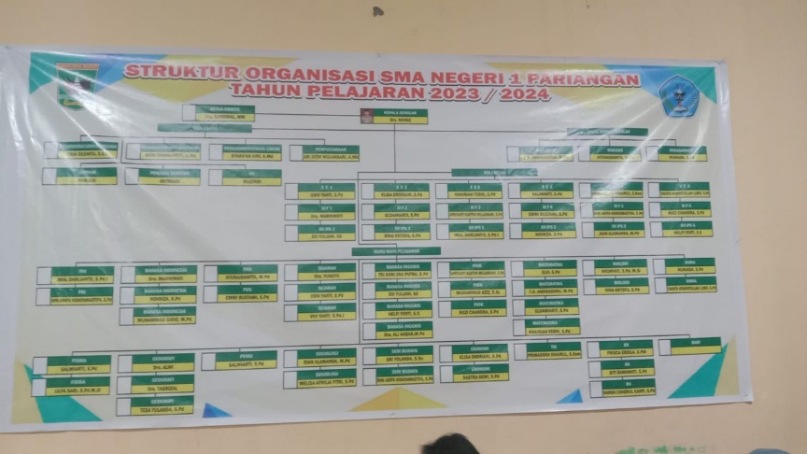

Gambar 2. 1 Struktur Organisasi SMAN 1 Pariangan

## 2.3 Visi Misi dan Tujuan Organisasi

### 2.3.1 Visi

Terwujudnya prestasi akademik berdasarkan imtaq, berbudaya dan berwawasan lingkungan.

### 2.3.2 Misi

1. Terciptanya warga sekolah yang beriman dan bertaqwa kepada Tuhan yang MahaEsa.
2. Melaksanakan pembelajaran dan bimbingan secaraefektif dan efesien dengan memanfaatkan IT dan Lingkungan Sekolah.
3. Terciptanya prestasiak ademik yang kompetitif.
4. Membudayakan literasi.
5. Terlaksananya kewirausahaan.
6. Mewujudkan lingkungan sekolah yang sehat, bersih, hijau, nyaman dan asri.
7. Membudayakan tradisi/ adat istiadat yang berlaku di lingkungan setempat.
8. Membudayakan perilaku hidup sehat, peduli lingkungan yang berkelanjutan.

### 2.3.3 Tujuan

1. Tujuan Pendidikan MenengahAtas

Tujuan pendidikan menengah adalah meningkatkan kecerdasan, pengetahuan, kepribadian, akhlak mulia, serta keterampilan untuk hidup mandiri dan mengikuti pendidikan lebih lanjut.

1. Tujuan Pendidikan SMA Negeri 1 Pariangan 2019/2020
2. Tercapainya rata-rata nilai ujian nasional lebih dari 70,0.
3. Terwujudnya 90 % lulusan dapat diterima di perguruan tinggi negeri.
4. Tercapainya 100% siswa yang lulus dalam Ujian Nasional
5. Tercapainya 95% kehadiran peserta didik, guru dan pegawai.
6. Terwujudnya 100 % pesertadidik yang beragama Islam dapat membaca Al-Qur’an dengan baik dan benar.
7. Terwujudnya setiap peserta didik hafal Al-Quran minimal 1 juz.

## 2.4 Tugas dan Wewenang

1. Kepala Sekolah
2. Kepala Sekolah berfungsi sebagai Edukator, Manager, Administrator, Supervisor, Leader, Inovator dan Motivator (EMASLIM).
3. Kepala Sekolah selaku educator bertugas melaksanakan proses pengajaran secara efektif dan efisien.
4. Kepala Sekolah selaku manajer mempunyai tugas :Menyusun perencanaan Mengorganisasikan kegiatan Mengarahkan / mengendalikan kegiatan Mengkoordinasikan kegiatan Melaksanakan pengawasan Menentukan kebijaksanaan Mengadakan rapat mengambil keputusan Mengatur proses belajar mengajar Mengatur administrasi Katatausahaan, Kesiswaan, Ketenagaan, Saranaprasarana, Keuangan.
5. Kepala Sekolah selaku administrator bertugas menyelenggarakan administrasi :Perencanaan Pengorganisasian Pengarahan dan pengendalian Pengkoordinasian Pengawasan Evaluasi Kurikulum Kesiswaan Ketatausahaan Ketenagaan Kantor Keuangan Perpustakaan Laboratorium Ruang keterampilan – kesenian Bimbingan konseling UKS OSIS Serbaguna Media pembelajaran Gudang 7K Sarana / prasarana dan perlengkapanlainnya.
6. Kepala Sekolah selaku Supervisor bertugas menyelenggarakan supervise mengenal : Proses belajar mengajar Kegiatan bimbingan Kegiatan ekstrakulikuler Kegiatan kerjasama dengan masyarakat/ instansi lain Kegiatan ketatausahaan Sarana dan prasarana Kegiatan OSIS Kegaitan 7K Perpustakaan LaboratoriumKantin / warung sekolah Koperasi sekolah Kehadiran guru, pegawai, dan siswa.
7. Wakil Kepala Sekolah

Wakil Kepala Sekolah membantu Kepala Sekolah dalam kegiatan-kegiatan sbb: Penyusunanrencana, pembuatan program kegiatan dan program pelaksanaan Pengorganisasian Pengarahan Ketenagakerjaan Pengkoordinasian Pengawasan Penilaian Identifikasi dan pengumpulan data Pengembangan keunggulan Penyusunan laporan.

1. Urusan Kurikulum

Menyusun dan menjabarkan Kalender Pendidikan Menyusun Pembagian Tugas Guru dan Jadwal Pelajaran Mengatur Penyusunan Program Pengajaran (Program Semester, Program Satuan Pelajaran, dan Persiapan Mengajar, Penjabaran dan Penyesuaian Kurikulum) Mengatur pelaksanaan program penilaian Kriteria Kenaikan Kelas, Kriteria Kelulusan dan Laporan Kemajuan Belajar Siswa serta pembagian Raport dan STTB Mengatur pelaksanaan program perbaikan dan pengayaan Mengatur pemanfaatan lingkungan sebagai sumber belajar Mengatur Pengembangan MGMP dan Koordinator matapelajaran Mengatur Mutasi Siswa Melaksanakan super visi administrasi dan akademis Menyusun Laporan.

1. Urusan Kesiswaan

Mengatur pelaksanaan Bimbingan Konseling Mengatur dan mengkoordinasikan pelaksanaan 7K (Keamanan, Kebersihan, Ketertiban, Keindahan, Kekeluargaan, Kesehatan dan Kerindangan) Mengatur dan membina program kegiatan OSIS meliputi: Kepramukaan, Palang Merah Remaja (PMR), Kelompok Ilmiah Remaja (KIR), Usaha Kesehatan Sekolah (UKS), Patroli Keamanan Sekolah (PKS) Paskibra Mengatur pelaksanaan Kurikuler dan Ekstra Kurikuler Menyusun dan mengatur pelaksanaan pemilihan siswa teladan sekolah Menyelenggarakan CerdasCermat, Olah Raga Prestasi Menyeleksi calon untuk diusulkan mendapat beasiswa.

1. Urusan Sarana dan Prasarana

Merencanakan kebutuhan sarana prasarana untuk menunjang proses belajar mengajar Merencanakan program pengadaannya Mengatur pemanfaatan Sarana Prasarana Mengelola perawatan, perbaikan dan pengisianMengatur pembakuannya Menyusun laporan.

1. Urusan Hubungan Masyarakat

Mengatur dan mengembangkan hubungan dengan komite dan peran komite Menyelenggarakan bakti social, karyawisata Menyelenggarakan pameran hasil pendidikan di sekolah (gebyarseni) Menyusun laporan.

1. Guru Mata Pelajaran

Membuat Perangkat Pembelajaran Melaksanakan kegiatan pembelajaran Melaksanakan kegiatan Penilaian Proses Belajar, Ulangan Harian, Ulangan Umum, Ujian Akhir Melaksanakan analisis hasil ulangan harian Menyusun dan melaksanakan program perbaikan dan pengayaan Mengisi daftar nilai siswaMelaksanakan kegiatan membimbing (pengimbasan pengetahuan) kepada guru lain dalam proses kegiatan belajar mengajar Membuat alat pelajaran / alat peraga Menumbuh kembangkan sikap menghargai karya seniMengikuti kegiatan pengembangan dan pemasyarakatan kurikulum Melaksanakan tugas tertentu di sekolah Mengadakan pengembangan program pengajaran yang menjadi tanggung jawabnya Membuat catatan tentang kemajuan hasil belajar Mengisi dan meneliti daftar hadir siswa sebelum memulai pelajaran Mengatur.keberhasilan ruang kelas dan pratikumMengumpulkan dan menghitungang kakredit untuk kenaikan perangkatnya.

1. Wali Kelas

Pengelolaan kelas Penyelenggaraan administrasi kelas meliputi :Denah tempat duduk siswa, Papan absen sisiswa, Daftar pelajaran kelas, Daftar piket kelas,Buku absen siswa, Buku kegiatan pembelajaran/bukukelas, Tata tertib siswa, pembuatan statistic bulanan siswa Pengisian daftar kumpulan nilai (legger) Pembuatan catatan khusus tentang siswa Pencatatan mutasisiswa Pengisian buku laporan penilaian hasil belajar Pembagian buku laporan hasil belajar.

1. Guru Bimbingan dan Konseling

Penyusunan program dan pelaksanaan bimbingan dan konseling Koordinasi dengan wali kelas dalam rangka mengatasi masalah-masalah yang di hadapi oleh siswa tentang kesulitan belajar Memberikan layanan dan bimbingan kepada siswa agar lebih berprestasi dalam Kegiatan belajar Memberikan saran dan pertimbangan kepada siswa dalam memperoleh gambaran tentang lanjutan pendidikan dan lapangan pekerjaan yang sesuai Mengadakan penilaian pelaksanaan Bimbingan dan Penyuluhan Menyusun Satatistik hasil penilaian B.K Melaksanakan kegiatan analisis hasil evaluasi belajar Menyusun dan melaksanakan program tindak lanjut Bimbingan dan Konseling Menyusun laporan pelaksanaan Bimbingan dan Konseling.

1. Pustakawan Sekolah

Perencanaan pengadaan buku/bahan pustaka/media elektronik Pengurusan pelayanan perpustakaan Perencanaan pengembangan perpustakaan Pemeliharaan dan perbaikan buku-buku / bahan pustaka / media elektronika Inventarisasi dan pengadministrasian buku-buku / bahan pustaka /media elektronika Melakukan layanan bagi siswa, guru dan tenaga kependidikanlainnya, serta masyarakat Penyimpanan buku perpustakaan / media elektronika Menyusun Tata tertib perpustakaan Menyusun Laporan pelaksanaan kegiatan perpustakaan secara berkala.

1. Pengelola Laboratorium

Perencanaan pengadaan alat dan bahan laboratorium Menyusun jadwal dan tata tertib penggunaan laboratorium Mengatur penyimpanan dan daftar alat-alat laboratorium Memelihara dan perbaikan alat-alat laboratorium Inventarisasi dan pengadministrasian peminjam alat-alat laboratorium Menyusun laporan pelaksanaan kegiatan laboratorium.

1. Kepala Tata Usaha

Penyusunan program kerja tata usaha sekolah Pengelolaan keuangan sekolah Pengurusan administrasi ketenagaan dan siswa Pembinaan dan pengembangan karir pegawai tata usaha sekolah Penyusunan administrasi perlengkapan Penyusunan dan penyajian data/statistic sekolah Mengkoordinasikan dan melaksanakan 7K Penyusunan laporan pelaksanaan kegiatan pengurusan ketatausahaan secara berkala.

# BAB III

# PELAKSANAAN PKL

## 3.1 Laporan Kegiatan Selama PKL

Adapun kegiatan yang dilakukan selama Praktek Kerja Lapangan adalah sebagai berkut :

Tabel 3. 1 Kegiatan PKL

|  |  |  |
| --- | --- | --- |
| **No** | **Minggu** | **Kegiatan** |
| 1. | MingguKe-1 | Pada minggu pertama hal yang di lakukan adalah penulis mengantarkan surat pengantar dari kampus ketempat penelitian  Yaitu SMA 1 Pariangan. |
| 2. | MingguKe-2 | Pada minggu kedua,penulis melanjutkan kegiatan PKL. Dengan agenda mengambil data yang dibutuhkan sesuai dengan objek penelitian penulis untuk melanjutkan  Proses pengerjaan laporan PKL. |
| 3. | MingguKe-3 | Pada minggu ketiga, penulis mengolah datayang telah diperoleh dan membuat system analisis laporan serta merancang aplikasi Yang akan diimplementasikan nantinya. |

## 3.2 Tahapan Penelitian

Dalam penyusunan dan penulisan praktek kerja lapangan ini digunakan beberapa langkah-langkah penelitian yang diurutkan secara sistematis agar tidak melenceng dari pokok pembahasan sehinggadapat dijadikan acuan yang jelas untuk mendapatkan hasil yang optimal. Urutan langkah-langka htersebutdibuatmenjadisebuah kerangka yang akan mempermudah penyelesaian penelitian ini. Adapun bentuk kerangka dari penelitian dapat digambarkan separti gambar berikut.

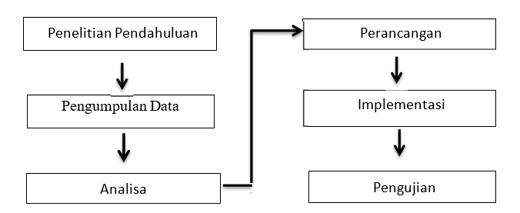

Tabel 3. 2 Alur Tahapan Penelitian

### 3.2.1 Penelitian Pendahulu

Penelitian pendahuluan adalah studi awal terhadap suatu topic atau masalah yang bertujuan untuk memahami lebih baik dan mendapatkan informasi yang lebih rinci tentang topic tersebut sebelum melanjutkan ketahap penelitian yang lebih detail. Penelitian pendahuluan dapat dilakukan dengan menggunakan berbagai metode, termasuk kajian literatur, wawancara dengan ahli, survey pendahuluan, atau eksperimen kecil.

Tujuan dari penelitian pendahuluan adalah untuk memperoleh pemahaman yang lebih dalam tentang masalah atau topik yang akan diteliti, sehingga membantu peneliti untuk merumuskan pertanyaan penelitian yang lebih tepat dan mendapatkan hasil penelitian yang lebih berkualitas. Penelitian pendahuluan juga dapat membantu mengidentifikasi potensi masalah atau kesulitan dalam penelitian yang akan datang dan menyediakan bahan untuk menentukan rancangan penelitian yang lebih baik.

### 3.2.2 Pengumpulan Data

Data adalah bahan keterangan berupa himpunan fakta, angka, huruf, grafik, tabel, lambang, objek, kondisi, situasi. Data merupakan bahan baku informasi. Untuk mencapai tujuan penelitian, peneliti memerlukan data yang benar yang dapat diperoleh di lapanga nsesuai dengan topikdalam penelitiannya. Pengumpulan data merupakan kegiatan mencari data di lapangan yang akan digunakan untuk menjawab permasalahan penelitian. Validita sinstrumen pengumpulan data serta kualifikasi pengumpul data sangat diperluka nuntuk memperoleh data yang berkualitas. Pada tahap ini akan dijelaskan waktu, tempat dan metode penelitian yang akan dipakai.

Dalam melakukan penelitian untuk mendapatkan data informasi, maka metode yang digunakan dalam proses pengumpulan data dilakukan dengan tahapan-tahapan sebagai berikut :

1. **Waktu Penelitian**

Penelitian dilakukan dengan memproses data-data yang telah didapat oleh peneliti, pengambilan data dilakukandaribulan November sampai dengan selesai. Perancangan system dilakukan pada bulan November 2023. Untuk lebih jelasnyawaktu penelitian dapatdijelaskan pada

Tabel 3. 3 Jadwal Waktu Penelitian

|  |  |  |  |  |  |
| --- | --- | --- | --- | --- | --- |
| Kegiatan | Oktober | November | | | |
| 5 | 1 | 2 | 3 | 4 |
| PenelitianPendahuluan |  |  |  |  |  |
| Pengumpulan Data |  |  |  |  |  |
| Analisa |  |  |  |  |  |
| Perancangan |  |  |  |  |  |
| Implementasi |  |  |  |  |  |
| Pengujian |  |  |  |  |  |
| PembuatanLaporan |  |  |  |  |  |

1. **Tempat Penelitian**

Jl Ujung GantingSimabur, kec.Pariangan, Kab Tanah Datar, Sumatera Barat.

1. **Metode Penelitian**

Metode penelitian adalah cara meneliti suatu kasus atau masalah yang dibahas, berdasarkan data yang diperoleh tersebut, maka penulis melakukan dalam penulisan tugas akhir ini adalah :

1. Penelitian Lapangan

Penelitian lapangan adalah suatu metode penelitian yang dilakukan secara langsung di tempat atau lokasi yang menjadi objek penelitian. Metode ini digunakan untuk mengumpulkan informasi dan data secara langsung dari sumbernya sehingga dapat dilakukan analisis dan interpretasi yang akurat dan teliti. Penelitian lapangan dapat dilakukan dengan menggunakan berbagai teknik seperti observasi, wawancara, dan pengamatan terhadap objek penelitian.

1. Penelitian Pustaka

Yaitu dengan membaca dan mempelajari literatur-literatur yang berhubungan dengan permasalahan penulisan laporan pkl ini, dengan membaca buku-buku referensi, serta jurnal yang diakses dari internet dan sumber sumber yang lainnya.

1. Penelitian Laboratorium

Penelitian yang dilakukan untuk melakukan pengolahan data dengan menggunakan jenis komputer sebagai berikut:

1. Perangkat Keras (Hardware)
2. Laptop : MSI
3. Processor : Intel Core i5-9300H
4. Memory : 8192MB RAM
5. Perangkat Lunak (Software)
6. OS Windows 10 Pro 64 bit
7. Microsoft Word 2010
8. Google Chrome
9. Xampp
10. Sublime Text 3

## 3.3 Landasan Teori

### 3.3.1 Konsep Dasar Sistem Informasi

Sistem informasi dapat didefenisikan sebagai suatu system dalam suatu organisasi yang merupakan kombinasi dariorang-orang,fasilitas,teknologi,media, prosedur-prosedur, dan pengendalian yang ditujukan untuk mendapatkan jalur komunikasi penting, memproses tipe transaksi rutin tertentu,memberi sinyal.

Kepada manajemen dan yang lainnya terhadap kejadian kejadian internal dan eksternal yang penting dan menyediakan suatu dasar informasi untuk pengambilan keputusan yang baik(Andrianof, 2018).

### 3.3.2 Pengertian SIstem

Sistem merupakan kumpulan elemen-elemen yang saling terkait antara satu dengan yang lain yang tak dapat di pisahkan, untuk mencapai satu tujuan tertentu.Secara sederhana,suatu system dapat diartikan sebagai suatu kumpulan atau himpunan dari unsur,komponen,atau variable yang terorganisir,saling berintegrasi saling tergantung satu sama lain, dan terpadu. Sebuah system terdiri atas bagian bagian atau komponen yang terpadu untuk satu tujuan (RadiusPrawiro,2018).

Sistem informasi adalah Suatu system di dalam suatu organisasi yang mempertemukan kebutuhan pengolahan transaksi harian,mendukung operasi,bersifat manajerial dan kegiatan strategi dari suatu organisasi dan menyediakan pihak luar tertentu dengan laporan-laporan yang diperlukan (Jaluhu&Trianovie,2020).

### 3.3.3 Karakteristik Sistem

Menurut(Andrianof,2018) ada beberapa karakteristik system diantaranya:

1. Komponen atau elemen(Components)

Suatu system terdiri dari komponen-komponen yang saling berinteraksi,yang artinya saling bekerjasama membentuk satu kesatuan.

1. Batas Sistem(Boundary)

Batas system merupakan daerah yang membatasi antara sistem yang satu dengan yang lainnya atau dengan lingkungan luarnya.

1. Lingkungan Luar Sistem(Environment)

Lingkungan luar system adalah segala sesuatu diluar batas sistem yang mempengaruhi operasi suatu sistem.

1. Penghubung Sistem(Interface)

Penghubung system merupakan suatu media antara satu sub system dengan sub system lainnya yang membentuk satu kesatuan,sehingga sumber-sumber daya mengalir dari subsistem yang satu ke subsistem lainnya.

1. Masukkan(Input)

Input adalah energy atau sesuatu yang dimasukkan kedalam suatu system yang dapat berupa masukkanya itu energy yang dimasukkan supaya system dapat beroperasi atau masukkan sinyal yang merupakan energy yang diproses untuk menghasilkan suatu luaran.

1. Luaran (Output)

Merupakan hasil dari energi yang diolah dan diklasifikasikan menjadi luaran yang berguna,juga merupakan luaran atau tujuan akhir dari sistem.

1. Pengolah(Process)

Suatu system mempunyai bagian pengolah yang akan mengubah input menjadi ouput.

## 3.4 Pengertian Informasi

Informasi merupakan salah satu sumber daya yang sangat diperlukan dalam suatu organisasi. Informasi adalah data yang telah diolah menjadi bentuk yang lebih berguna dan lebih berarti bagi yang menerimanya(Basuki, 2019).

### 3.4.1 Kualitas Informasi

Sistem informasi dikatakan berkualitas bila memenuhi kriteria-kriteria sebagai berikut(Jaluhu&Trianovie, 2020):

* + - 1. Akurat,artinya informasi harus bebas dari kesalahan-kesalahan dan tidak menyesatkan dan juga harus jelas mencerminkan maksudnya.
      2. Tepat waktu, artinya informasi yang datang pada penerima tidak boleh terlambat.
      3. Relevan,artinya informasi tersebut mempunyai manfaat untuk pemakainya. Relevansi informasi untuk tiap-tiap orang satu dengan yang lainnya berbeda.

### 3.4.2 Pengertian Sistem Informasi

Definisi system informasi adalah suatu kumpulan dari komponen-komponen dalam perusahaan atau organisasi yang berhubungan dengan proses penciptaan dan pengaliran informasi(Prasetyo&Susanti,2018).

## 3.5 Siklus Hidup Pengembangan Sistem(SDLC)

SDLC atau *Software Development Life Cycle* atau sering disebut juga *System Development Life Cyle* adalah proses mengembangkan atau mengubah suatu system perangkat lunak dengan menggunakan model-model dan metodologi yang digunakan orang untuk mengembangkan sistem-sistem perangkat lunak(Andrianof,2018).

Tahapan dalam pengembangan system dinamakan *System Development LifeCycle* karena pada setiap tahapan system akan dikerjakan secara berurut menurun dari perencanaan, analisis, desain, implementasi dan perawatan. Hal ini dapat digambarkan sebagai berikut(Journal & Engineering, 2018):

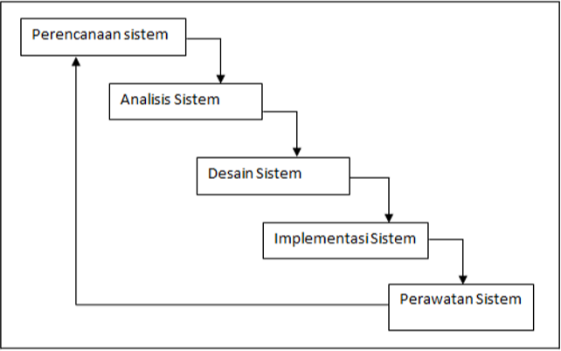

Gambar 3. 1 SDLC(System Development Life Cycle)

## 3.6 Alat Bantu Perancangan Sistem

Langkah-langkah yang dilakukan pada tahap merancang suatu sistem informasi dan program adalah membuat usulan pemecahan masalah secara logikal dan sesuai dengan masalah yang ada. Dan alat bantu yang digunakan dalam membantu pemecahan masalah dalam membuat sistem ini.

### 3.6.1 UML (Unified Modelling language)

Unified Modeling Language (UML) adalah bahasa spesifikasi standar yang dipergunakan untuk mendokumentasikan, menspesifikasikan dan membanngun perangkat lunak. UML merupakan metodologi dalam mengembangkan sistem berorientasi objek dan juga merupakan alat untuk mendukung pengembangan sistem.

Unified Modeling Language (UML) adalah sebuah bahasa yang berdasarkan grafik atau gambar untuk memvisualisasi, menspesifikasikan, membangun, dan pendokumentasian dari sebuah sistem pengembangan software berbasis OO (Object-Oriented). UML sendiri juga memberikan standar penulisan sebuah sistem blue print, yang meliputi konsep bisnis proses, penulisan kelas-kelas dalam bahasa program yang spesifik, skema database, dan komponenkomponen yang diperlukan dalam sistem software(Suendri, 2018).

### 3.6.2 Use Case Diagram

Diagram *use case* merupakan pemodelan untuk kelakuan (behavior) sistem informasi yang akan dibuat. *Use case* mendeskripsikan sebuah interaksi antara satu atau lebih aktor dengan sistem informasi yang akan dibuat. Secara kasar, use case digunakan untuk mengetahui fungsi apa saja yang ada di dalam sebuah sistem dan siapa saja yang berhak menggunakan fungsi-fungsi tersebut (Heriyanto, 2018).

Berikut merupakan simbol-simbol yang digunakan dalam *Use Case Diagram* :

Tabel 3. 4 Simbol Use Case Diagram

|  |  |
| --- | --- |
| **Nama elemen dan fungsi** | **Notasi** |
| Orang, proses atau sistem lain yang berinteraksi dengan sistem informasi yang akan dibuat di luar sistem informasi yang akan dibuat itu sendiri, jadi walaupun simbol dari aktor adalah gambar orang, tapi aktor belum tentu merupakan orang. | *Actor*/ *Role* |
| Fungsionalitas yang disediakan sistem sebagai unit-unit yang saling bertukar pesan antar unit atau aktor, biasanya dinyatakan dengan menggunakan kata kerja di awal di awal frase nama use case. | *Use Case* |
| Komunikasi antara aktor dan use case yang berpartisipasi pada use case atau use case memiliki interaksi dengan aktor | **\* \*** |
| **Nama elemen dan fungsi** | **Notasi** |
| Ada dua sudut pandang yang cukup besar mengenai include di use case : • Include berarti use case yang ditambahkan akan selalu dipanggil saat use case tambahan dijalankan  • Include berarti use case yang tambahan akan selalu melakukan pengecekan apakah use case yang ditambahkan telah dijalankan sebelum use case tambahan dijalankan | <<I*nclude*>> |
| Relasi use case tambahan ke sebuah use case yang ditambahkan dapat berdiri sendiri walau tanpa use case tambahan itu, mirip dengan prinsip inheritance padapemrograman berorientasi objek. | <<*Extend*>> |
| Hubungan generalisasi dan spesialisasi (umumkhusus) antara dua buah use case dimana fungsi yang lebih umum dari lainnya |  |

*Sumber:(Hanindia et al., n.d.)*

### 3.6.3 Class Diagram

*Class* adalah spesifikasi yang akan menghasilkan objek dan merupakan inti dari pengembangan dan desain berorientasi objek. *Class* menggambarkan keadaan (atribut atau properti) suatu sistem, sekaligus menawarkan layanan untuk memanipulasi keadaan tersebut (metode atau fungsi) (Isa & Hartawan, 2017).

Simbol-simbol yang ada pada *Class diagram* ditunjukan oleh Tabel 3.3. berikut ini :

Tabel 3. 5 Simbol Class Diagram

|  |  |
| --- | --- |
| **Simbol** | **Deskripi** |
| Kelas   |  | | --- | | **Nama_Kelas** | | + Atribut | | +operasi | | Kelas pada struktur system |
| Antarmuka/*interface*  **Nama_interface** | Sama dengan konsep interface dalam pemrograman berorientasi objek.  Asosiasi |
| Asosiasi/*Association* | Relasi antarkelas dengan makna umum, asosiasi biasanya disertai dengan multiplicity. |
| Asosiasi berarah/*directed association* | Relasi antarkelas dengan makna kelas yang satu digunakan oleh kelas yang lain, asosiasi biasanya juga disertai dengan multiplicity |
| **Simbol** | **Deskripi** |
| Generalisasi | Relasi antarkelas dengan makna generalisasispesialisasi (umum khusus). |
| Kebergantungan/*dependency* | Relasi antarkelas dengan makna kebergantungan antarkelas. |
| Agregasi/ *aggregation* | Relasi antarkelas dengan makna semua-bagian. |

*Sumber: (Aprianti & Maliha, 2016)*

### 3.6.4 Activity Diagram

*Activity Diagram* menggambarkan aliran fungsional sistem, pada tahap pemodelan bisnis, diagram aktivitas dapat digunakan untuk menunjukan aliran kerja bisnis dan menggambarkan aliran kejadian dalam *use case* (Binaefsa & Fiqi, 2017)*.*

Simbol-simbol yang digunakan pada *Activity* Diagram dapat dilihat pada tabel 3.4. berikut ini :

Tabel 3. 6 Simbol Activity Diagram

|  |  |
| --- | --- |
| **Gambar** | **Keterangan** |
| *Partition* | Memperlihatkan dimana aliran berawal |

|  |  |
| --- | --- |
| *Final Node* | Memperlihatkan dimana aliran itu berakhir |
| Relasi | Merupakan langkah atau aksiaksi yang terjadi |
|  | *Fork*/percaban gan, digunakan untuk menunjukkan kegiatan yang dilakukan secara paralel atau untuk menggabung kan dua kegiatan paralel menjadi satu |
|  | *Join* (penggabung an) atau *rake*, digunakan untuk menunjukkan adanya dekomposisi |
| *Decision* | Memperlihatkan dimana keputusan perlu diambil selama terjadi selama terjadi aliran kerja |
|  | Swimlane, pembagian activity diagram untuk menunjukkan siapa melakukan apa |

*Sumber:(Yuliawati et al., 2018)*

### 3.6.5 Sequence Diagram

*Sequence diagram* adalah diagram yang menunjukan bagaimana kelompok-kelompok objek saling berkolaborasi dalam beberapa behavior. Sebuah sequence diagram, secara khusus, menjabarkan behavior sebuah skenario tunggal. Diagram tersebut menunjukan sejumlah objek contoh dan pesan-pesan yang melewati objek-objek ini dalam use case (Surmayanti, 2016).

Simbol-simbol yang digunakan pada *Sequence* Diagram dapat dilihat pada tabel 3.5. berikut ini:

Tabel 3. 7 Simbol Sequence Diagram

|  |  |
| --- | --- |
| **Simbol** | **Deskripsi** |
| Aktor  nama_aktor  atau  nama aktor  tanpa waktu aktif | Orang, proses, atau sistem lain yang berinteraksi dengan sistem informasi yang akan dibuat di luar sistem informasi yang akan dibuat itu sendiri,biasanya dinyatakan menggunakan kata benda diawal frase nama aktor |
| Garis hidup / *lifeline* | Menyatakan kehidupan suatu objek |
| Objek  nama_objek: nama_kelas | Menyatakan objek yang berinteraksi pesan. |
| Waktu aktif | Menyatakan objek dalam keadaaan aktif dan berinteraksi, semua yang terhubung dengan waktu aktif ini adalah sebuah tahapan yang dilakukan di dalamnya. |
| Pesan tipe *create*  <<create>>  2:  1:  3: | Menyatakan suatu objek membuat objek yang lain, arah panah mengarah pada objek yang dibuat. arah panah mengarah pada objek yang memiliki operasi/metode, karena ini memanggil operasi/metode maka operasi/metode yang dipanggil harus ada pada diagram kelas sesuai dengan kelas objek yang berinteraksi. |
| pesan tipe *send*  1: masukan | Menyatakan bahwa suatu objek mengirimkan data/masukan/ informasi ke objek lainnya arah panah mengarah pada objek yang dikirimi |
| Pesan tipe *return*  1:Keluaran | Menyatakan bahwa suatu objek yang telah menjalankan suatu operasi atau metode menghasilkan suatu kembalian ke objek tertentu, arah panah mengarah pada objek yang menerima kembalian. |
| Pesan tipe *destroy*  <<destroy>>  X | Menyatakan suatu objek mengakhiri hidup objek lain, arah panah yang mengarah pada objek yang diakhiri, sebaiknya jika ada create maka ada *destroy*. |

*Sumber:* (Po & Berbasis, 2019)

## 3.7 Database MySQL

MySQL merupakan sebuah perangkat lunak /software system manajemen basis data SQL atau DBMS Multithread dan multiuser.MySQL sebenarnya merupakan turunan dari salah satu konsep utama dalam database untuk pemilihan atau seleksi dan pemasukan data yang memungkinkan pengoperasian data dikerjakan secara mudah dan otomatis.Database MySQL dapat dibuat menggunakan tampilan php myadmin atau menggunakan sebuah script dalam PHP.

Menurut (Gusrion, 2018), adapun kelebihan MySQL dalam penggunaanya dalam database adalah:

1. Gratis sehingga MySQL dapatdengan mudah untuk mendapatkannya.
2. MySQL stabil dalam pengoprasiannya.
3. MySQL mempunyai system keamanan yang cukup baik.
4. Sangat mendukung transaksi dan mempunyai banyak dukungan dari komunitas.
5. Sangat fleksibel dengan berbagai macam program.
6. Perkembangan dari MySQl sangat cepat.

### 3.7.1 Database

Basis Data atau *database* adalah kumpulan data yang saling berealasi,sedangkan sistem basis data pada dasarnya adalah suatu system terkomputerisasi yang tujuan utamanya adalah memelihara informasi dan membuat informasi tersebut tersedia saat dibutuhkan(Rozaq etal.,2018).

Database merupakan aspek yang sangat penting dalam system informasi karena berfungsi sebagai gudang penyimpanan data yang akan diolah lebih lanjut.Database menjadi penting karena dapat mengorganisasi data,menghidari duplikasi data, menghindari hubungan antar data yang tidak jelas dan juga update yang rumit.Proses memasukkan dan mengambil data ke dan dari media penyimpanan data memerlukan perangkat lunak yang disebut dengan system manajemen database (Mulyodiputro, 2018).

### 3.7.2 Database Management System (DBMS)

*Database Management System* (DBMS) merupakan perangkat lunak untuk mengendalikan pembuatan, pemeliharaan, pengolahan, dan penggunaan data yang berskala besar. Penggunaan DBMS saat ini merupakan hal yang sangat penting dalam segala aspek, baik itu dalam skala yang besar atau kecil. Sebagai contoh media social facebook menggunakan DBMS untuk menyimpan data-data pengguna facebook yang sangatbanyak kedalam DBMS MySQL.

DBMS adalah perangkat lunak untuk mengendalikan pembuatan pemeliharaan,pengolahan,dan penggunaan database dalam skala yang besar.DBMS juga dirancang untuk memudahkan memanipulasi data.DBMSsudah menjadi peran atau kunci utama serta bagian standar di bagian pendukung sebuah perusahaan.

Menurut (Warman & Ramdaniansyah, 2018), adapun bahasa dalam *Database Management System*(DBMS)sebagai berikut:

1. Data Definition Language(DDL)
2. Data Manipulation Language(DML)
3. Data Control Language (DCL)

## 3.8 Bahasa Pemrograman

Menurut (Techno *et al*. 2018), bahasa pemrograman merupakan prosedur penulisan.Adatigarecord dalam penulisan bahasa pemograman, yaitu:

1. Syntaxa dalah aturan penulisan bahasa tersebut(tatabahasa).
2. Semantic adalah arti atau maksud yang terkandung didalam statement tersebut.
3. Kebenaran logika adalah berhubungan dengan benar tidaknya urutan statement.

**3.8.1 Pengertian PHP**

Bahasa pemrograman PHP merupakan bahasa pemrograman untuk membuat website yang bersifat *server-side scripting*. PHP bersifat dinamis. PHP dapat dijalankan pada berbagai macam system operasi seperti *Windows, Linux,* dan *Mac Os.* Selain *Apache*, PHP juga mendukung beberapa *web server* lain, seperti *Microsoft ISS, Caudium*, dan PWS. PHP dapat memenfaatkan database untuk menghasilkan halaman web yang dinamis.Sistem manajemen database yang sering digunakan bersama PHP adalah MySQL. Namun, PHP juga mendukung system manajemen *Database Oracle, Microsoft Access, Interbase, d-Base,* dan *PostgreSQL*(Novendri etal., 2019).

# BAB IV

# USULAN SISTEM

## 4.1 Tujuan Pengembangan Sistem

Tujuan dari pengembangan sistem informasi pendaftaran siswa baru ini adalah untuk mempermudah proses pendaftaran siswa baru dan mempercepat pengolahan data pendaftaran. Dengan adanya sistem informasi pendaftaran siswa baru berbasis web, diharapkan dapat mengurangi kesalahan input data, mempercepat pengambilan keputusan, dan meningkatkan efisiensi dalam pengelolaan data pendaftaran siswa baru.

Selain itu, pengembangan sistem informasi ini juga bertujuan untuk meningkatkan kualitas pelayanan pada SMAN 1 Pariangan di Kabupaten Tanah Datar. Dengan sistem informasi yang terintegrasi dan mudah digunakan, diharapkan calon siswa baru dapat merasa lebih mudah dan nyaman dalam melakukan pendaftaran. Selain itu, sistem informasi ini juga dapat membantu pihak guru dalam memantau dan mengelola data pendaftaran siswa baru secara lebih efektif dan efisien.

### 4.1.1 Analisa Sistem Yang Sedang Berjalan

1. **Analisa Input**

Pengolahan input pada sistem yang lama masih menggunakan perekapan manual dengan menggunakan buku catatan yang besar dimana guru hanya melakukan pencatatan melalui formulir pendaftaran sebagai media penyimpanan

1. **Analisa Proses**

Proses pendaftaran masih dilakukan secara manual dengan para calon siswa baru datang ke sekolah untuk melakukan pendaftaran.

1. **Analisa Ouput**

Analisa output pada sistem yang sedang berjalan masih mengandalkan rekapan kertas-kertas yang di tumpuk tidak sesuai dengan tanggal dan apabila nantinya dibutuhkan laporan oleh kepala sekolah maka guru akan kewalahan dalam proses menghasilkan laporan.

## 4.2 Desain Sistem Baru

Perancangan sistem informasi ini memiliki beberapa keunggulan yang signifikan. Pertama, sistem pendaftaran siswa baru menggunakan platform berbasis web yang memungkinkan calon siswa untuk melakukan pendaftaran dengan mudah dan cepat melalui website pendaftaran sekolah. Hal ini dapat memudahkan calon siswa untuk melakukan pendaftaran tanpa harus datang langsung ke sekolah.

Kedua, desain sistem informasi ini dapat membantu pengelola atau administrator untuk memantau dan mengelola data pendaftaran siswa baru dengan lebih efektif dan efisien. Sistem informasi dapat menyimpan, memproses, dan mengelola data pendaftaran secara terpusat dan mudah diakses.

Ketiga, seluruh data pendaftaran yang disimpan dalam database akan dijaga keamanannya dengan menggunakan protokol keamanan data yang telah disesuaikan dengan standar keamanan data yang berlaku. Hal ini memastikan bahwa data pendaftaran siswa santri baru aman dan terlindungi dari akses yang tidak sah.

Dengan desain sistem informasi pendaftaran siswa baru berbasis web ini, diharapkan dapat mempermudah dan mempercepat proses pendaftaran siswa baru serta mengoptimalkan pengolahan data pendaftaran. Hal ini dapat meningkatkan kualitas pelayanan pada SMAN 1 Pariangan di Kabupaten Tanah Datar dan memperkuat posisi SMAN 1 Pariangan di tengah persaingan lembaga pendidikan yang sejenis.

### 4.2.1 Desain Sistem Global

Tujuan dari desain secara umum adalah untuk anggotaikan gambaran secara umum kepada user tentang sistem yang baru. Desain secara umum merupakan persiapan dari desain terinci. Desain secara umum mengidentifikasikan komponen-komponen sistem informasi yang akan didesain secara rinci.

#### 4.2.1.1 Use Case Diagram

*Use case* diagram, menggambarkan sekelompok *use case* dan aktor yang disertai dengan hubungan diantaranya. Diagram *use case* ini menjelaskan dan menerangkan kebutuhan atau *requirement* yang diinginkan *user*, serta sangat berguna dalam menentukan struktur organisasi dan model dari pada sebuah sistem. *Use case* diagram dapat sangat membantu bila kita sedang menyusun *requirement* sebuah sistem, mengkomunikasikan rancangan dengan klien, dan merancang *test case* untuk semua *feature* yang ada pada sistem. *Use case* diagram dapat dilihat pada Gambar 4.1 berikut ini :

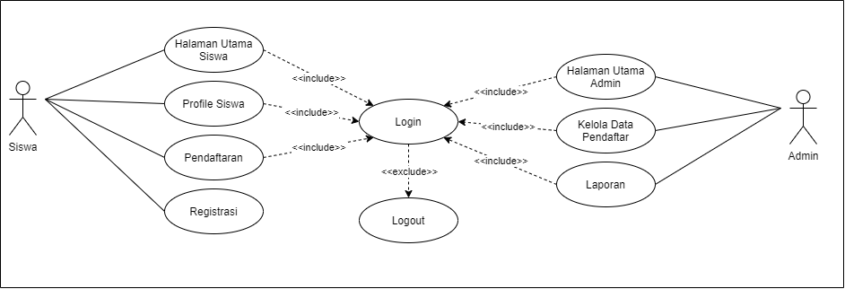

Gambar 4. 1 Use Case Diagram

#### 4.2.1.2 Class Diagram

*Class* diagram menampilkan eksistensi atau keberadaan dari *class-class* dan hubungan *(relationship)* dalam desain logikal dari sebuah sistem. *Class* adalah sebuah spesifikasi yang jika diinstansiasi akan menghasilkan sebuah objek dan merupakan inti dari pengembangan dan desain berorientasi objek. Sebuah diagram yang menjelaskan hubungan antar class dalam sebuah sistem yang sedang dibuat dan menjelaskan bagaimana caranya agar mereka saling berkolaborasiC*lass diagram* dari system informasi int dapat dilihat pada Gambar 4.2 berikut ini :

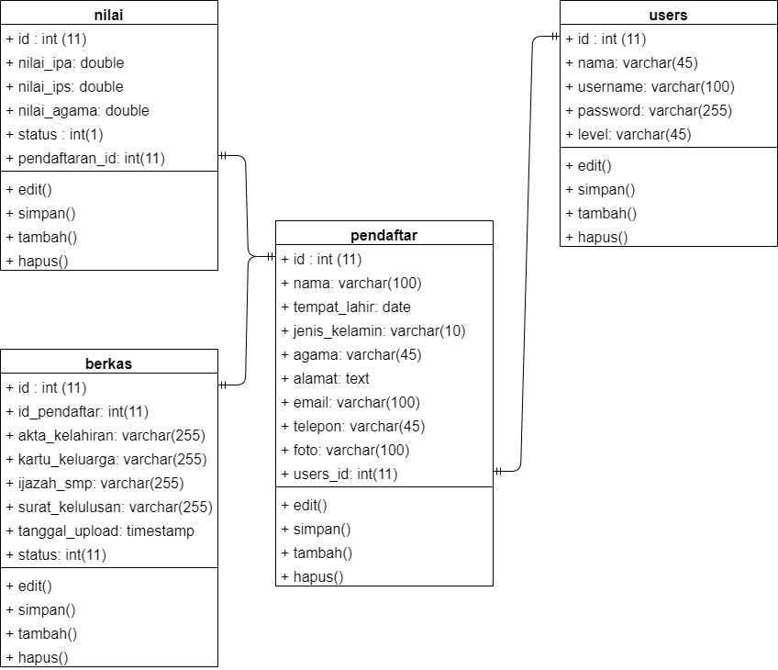

Gambar 4. 2 Class Diagram

#### 4.2.1.3 Activity Diagram

Activity diagram pada dasarnya menggambarkan macam-macam alir aktifitas yang akan dirancang dalam sebuah sistem. Dimana masing-masing alir memiliki awal, decision yang mungkin terjadi pada sistem, dan akhir dalam sistem tersebut. Activity diagram pada dasarnya memiliki struktur yang hampir mirip dengan flowchart atau diagram alir dalam perancangan sistem secara terstruktur. Activity diagram ini dibuat berdasarkan sebuah use case atau beberapa use case dalam use case diagram. Adapun acticity diagram sebagai berikut.

1. Activity Diagram Admin

Adapun activity diagram admin sistem ini digambarkan seperti pada Gambar 4.3.

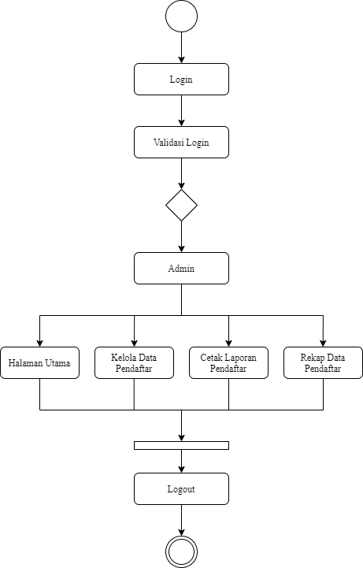

Gambar 4. 3 Activity Diagram Admin

1. Activity Diagram Siswa

Adapun activity diagram siswa pada sistem ini dapat digambarkan seperti pada Gambar 4.4

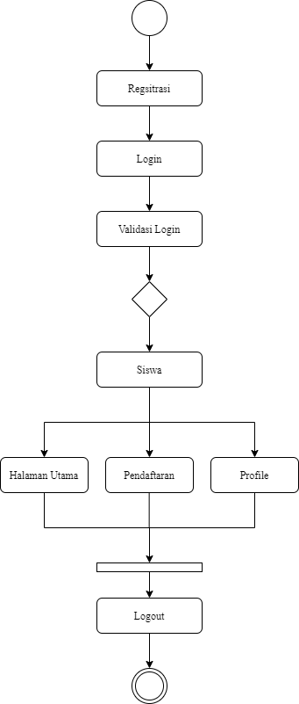

Gambar 4. 4 Activity Diagram Siswa

#### 4.2.1.4 Sequence Diagram

Sequence diagrams merupakan diagram yang menggambarkan kelakuan objek pada use case dengan menditokokan waktu hidup objek dan pesan yang dikirimkan dan diterima antar objek. Adapun gambaran *sequence diagram* dapat dilihat sebagai berikut :

1. *Sequence* Diagram Login Siswa dan Admin

*Sequence diagram* login siswa dan admin menggambarkan urutan even dan waktu siswa dan admin untuk login pada sistem, *sequence diagram* ini dapat dilihat pada gambar 4.5.

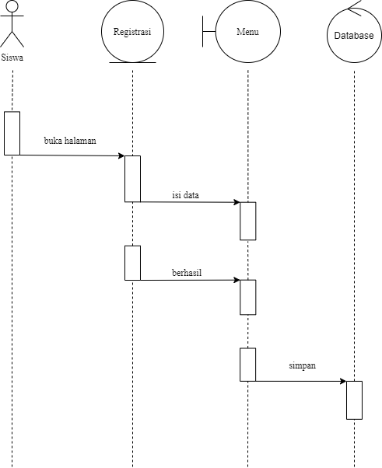

Gambar 4. 5 Sequence Diagram Login Siswa Dan Admin

1. *Sequence* Diagram Registrasi Siswa

*Sequence diagram* registrasi siswa menggambarkan urutan even dan waktu santri saat mendaftar akun baru pada sistem, *sequence diagram* ini dapat dilihat pada gambar 4.6.

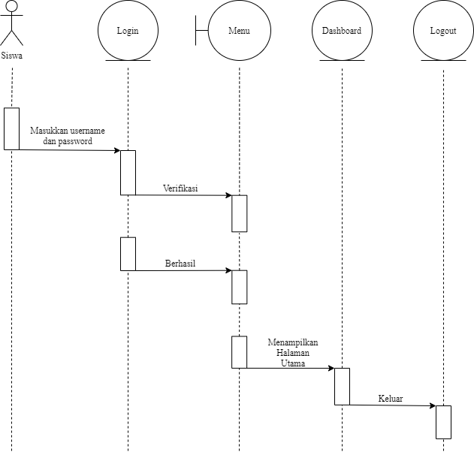

Gambar 4. 6 Sequence Diagram Registrasi Siswa

1. *Sequence* Diagram Pendaftaran Siswa

*Sequence diagram* pendaftaran siswa menggambarkan urutan even dan waktu siswa saat melakukan pendaftaran pada sistem, *sequence diagram* ini dapat dilihat pada gambar 4.7.

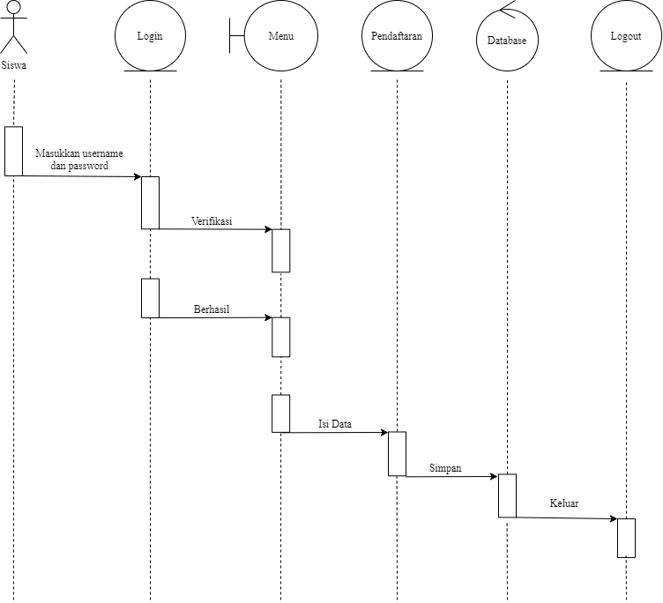

Gambar 4. 7 Sequence Diagram Pendaftaran Siswa

1. *Sequence* Diagram Edit Profile Siswa

*Sequence diagram edit* profile siswa menggambarkan urutan even dan waktu siswa saat melakukan edit profile pada sistem, *sequence diagram* ini dapat dilihat pada gambar 4.8.

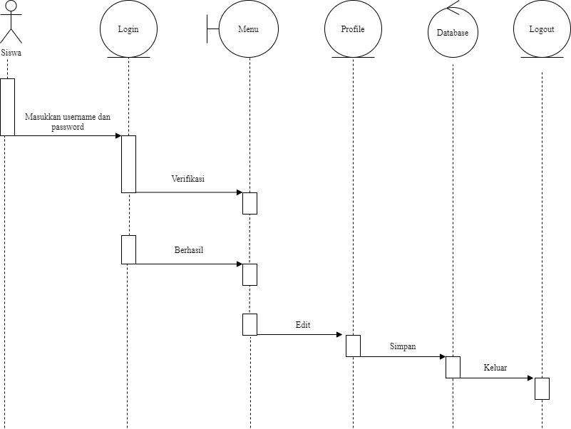

Gambar 4. 8 Sequence Diagram Edit Profile Siswa

1. *Sequence* Diagram Kelola Pendaftaran Siswa

*Sequence diagram* kelolapendaftaran siswa menggambarkan urutan even dan waktu admin saat melakukan kelola pendaftaran pada sistem, *sequence diagram* ini dapat dilihat pada gambar 4.9.

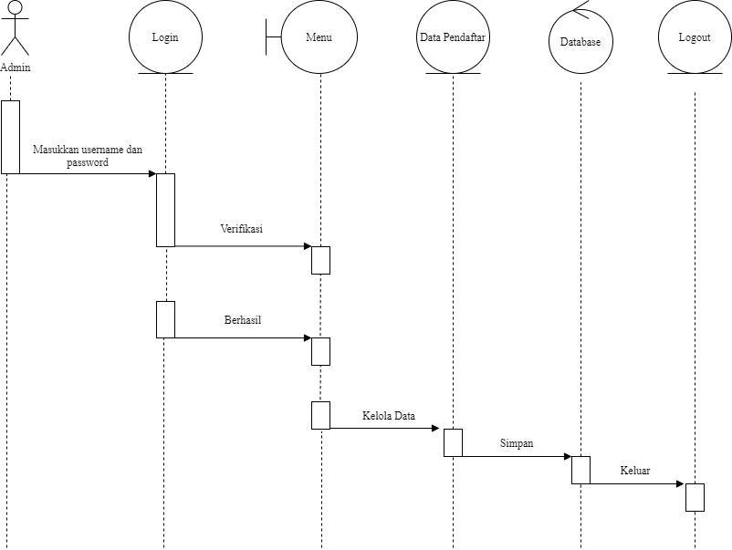

Gambar 4. 9 Sequence Diagram Kelola Pendaftaran Siswa

1. *Sequence* Diagram Cetak Data Pendaftaran Siswa

*Sequence diagram* kelolacetak data pendaftaran siswa menggambarkan urutan even dan waktu admin saat melakukan kelola cetak data pendaftaran pada sistem, *sequence diagram* ini dapat dilihat pada gambar 4.10.

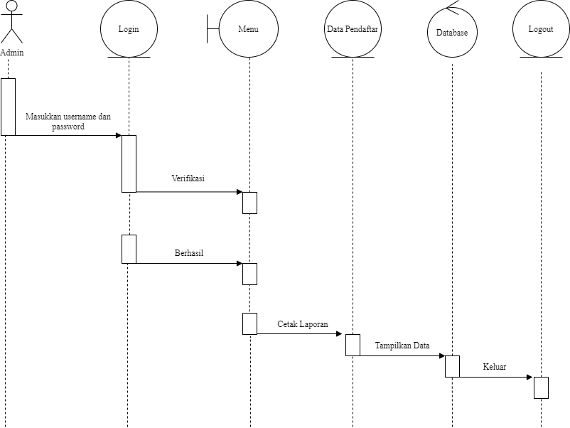

Gambar 4. 10 Sequence Diagram Cetak Data Pendaftaran Siswa

### 4.2.2 Desain Terinci

Desain terinci yang dimaksud di sini adalah untuk menjelaskan bentuk-bentuk dari output yang dihasilkan, input yang dibutuhkan untuk file-file yang digunakan dalam sistem pendaftaran santri baru ini.

#### 4.2.2.1 Desain Output

Bagian ini merupakan bentuk-bentuk laporan yang dihasilkan dari data yang diinputkan. Adapun bentuk laporan yang akan dihasilkan dapat dilihat pada Gambar di bawah ini, antara lain :

1. Desain Cetak Rekap Data Pendaftaran Siswa

Berikut adalah tampilan rekap data pendaftaran siswa pada sistem informasi pendaftaran siswa baru dengan di implementasikan dengan menggunakan bahasa pemrogramn php dan database mysql dapat dilihat pada Gambar 4.13.

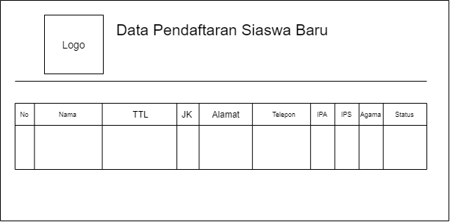

Gambar 4. 11 Desain Cetak Rekap Data Pendaftaran Siswa

#### 4.2.2.2 Desain Input

Berdasarkan dari bentuk laporan yang akan dirancang maka input data atau input data yang dirancang adalah sebagai berikut :

1. Desain Form Login

Berikut adalah bentuk form login yang digunakan untuk memasukkan atau menginputkan data akun siswa dan admin, desain input data atau form data ini dapat dilihat pada Gambar 4.12.

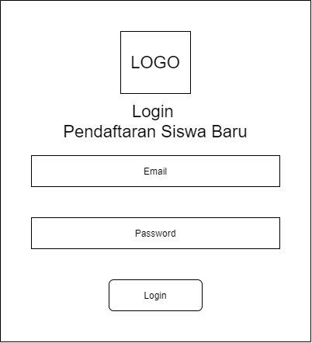

Gambar 4. 12 Desain Form Login

1. Desain Form Registrasi Siswa

Berikut adalah bentuk form registrasi yang digunakan untuk menginputkan data registrasi siswa baru, desain input data atau form data ini dapat dilihat pada Gambar 4.13.

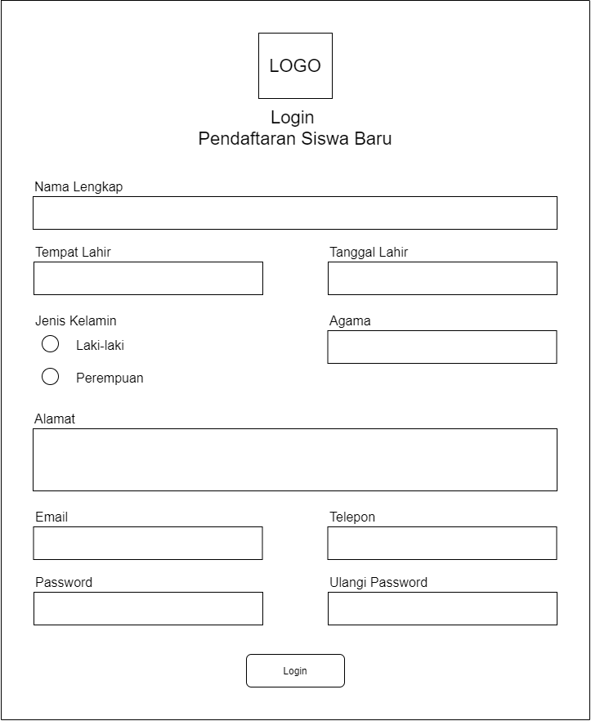

Gambar 4. 13 Desain Form Registrasi Siswa

1. Desain Dashboard

Pada tampilan menu utama, siswa dan admin dapat melakukan kegiatan di dalam sistem. Untuk lebih jelasnya dapat dilihat pada Gambar 4.14 berikut ini.

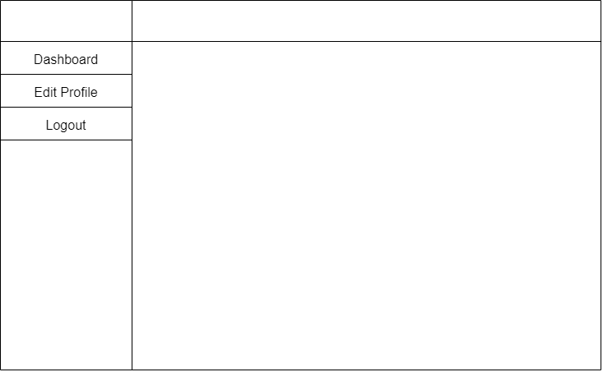

Gambar 4. 14 Desain Dashboard

1. Desain Form Input Nilai

Berikut adalah bentuk input nilai yang digunakan untuk menginputkan data nilai siswa baru, desain input data atau form data ini dapat dilihat pada Gambar 4.15.

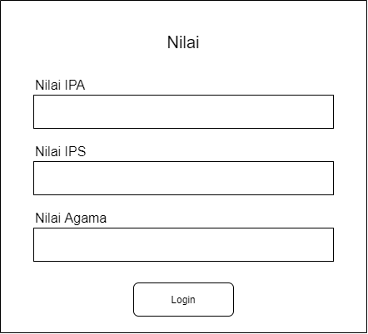

Gambar 4. 15 Desain Form Input Data Nilai

1. Desain Lihat Data Pendaftar

Berikut adalah bentuk lihat data pendaftar yang digunakan untuk meiliaht data pendaftaran siswa baru, desain input data atau form data ini dapat dilihat pada Gambar 4.16.

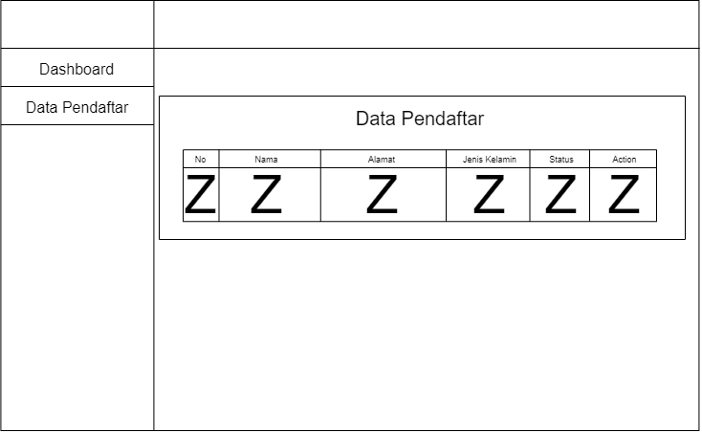

Gambar 4. 16 Lihat Data Pendaftar

1. Desain Cetak Semua Laporan

Berikut adalah bentuk cetak semua laporan yang digunakan untuk output, desain output data atau form data ini dapat dilihat pada Gambar 4.17.

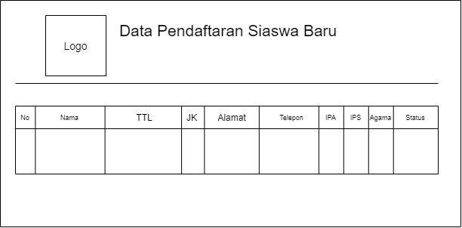

Gambar 4. 17 Desain Cetak Semua Laporan

#### 4.2.2.3 Desain File

File adalah kumpulan dari record yang tersusun secara logis dimana record-record tersebut tersimpan dalam suatu media penyimpanan. Disain file yang di rancang pada sistem yang akan dikembangkan ini adalah sebagai berikut:

1. File Nilai

Tabel 4. 1 Desain File Nilai

Nama database : ppdb_online

Nama tabel : nilai

Primary key : id

|  |  |  |  |
| --- | --- | --- | --- |
| **No** | **Field** | **Type** | **Description** |
| 1 | Id | Int(11) | primary key |
| 2 | nilai_ipa | double | nilai ipa |
| 3 | nilai_ips | double | nilai ips |
| 4 | nilai_agama | double | nilai agama |
| 5 | status | int(1) | status pendaftaran |
| 6 | pendaftar_id | int(11) | id Pendaftar |

1. File Pendaftar

Tabel 4. 2 Desain File Pendaftar

Nama database : ppdb_online

Nama tabel : pendaftar

Primary key : id

|  |  |  |  |
| --- | --- | --- | --- |
| **No** | **Field** | **Type** | **Description** |
| 1 | id | int(11) | primary key |
| 2 | nama | varchar(100) | nama pendaftar |
| 3 | tmpt_lahir | varchar(100) | tempat lahir |
| 4 | tgl_lahir | date | tanggal lahir |
| 5 | jenis_kelamin | int(10) | jenis kelamin |
| 6 | agama | int(45) | agama |
| 7 | alamat | text | alamat pendaftar |
| 8 | email | varchar(100) | email |
| 9 | telepon | varchar(45) | no. telepon |
| 10 | foto | varchar(100) | foto |
| 11 | users_id | int(11) | ide users |

1. File Users

Tabel 4. 3 Desain File Users

Nama database : ppdb_online

Nama tabel : users

Primary key : id

|  |  |  |  |
| --- | --- | --- | --- |
| **No** | **Field** | **Type** | **Description** |
| 1 | id | int(11) | primary key |
| 2 | nama | varchar(45) | nama pendaftar |
| 3 | usernmae | varchar(100) | username |
| 4 | passoword | varchar(255) | password |
| 5 | level | varchar(45) | level users |

1. File Users

Tabel 4. 4 Desain File Berkas

Nama database : ppdb_online

Nama tabel : berkas

Primary key : id

|  |  |  |  |
| --- | --- | --- | --- |
| **No** | **Field** | **Type** | **Description** |
| 1 | id | int(11) | primary key |
| 2 | id_pendaftar | int(11) | ID pendaftar |
| 3 | akta_kelahiran | varchar(255) | akta kelahiran |
| 4 | kartu_keluarga | varchar(255) | kartu keluarga |
| 5 | ijazah_smp | varchar(255) | ijazah smp |
| 6 | surat_kelulusan | varchar(255) | surat kelulusan |
| 7 | tanggal_upload | timestamp | tanggal upload |
| 8 | status | int(11) | status |

### 4.3.3 Implementasi Sistem

Implementasi adalah tahap repersentasi perangkat lunak sesuai dengan hasil analisa yang telah dilakukan. Implementasi perlu dilakukan bertujuan untuk menjelaskan modul kepda user dalam menggunakan aplikasi. Dalam tahap ini berlangsung beberapa aktifitas secara berurutan yakni mulai dari menerapkan rencana implementasi, melakukan kegiatan implementasi, dan tindak lanjut implementasi.

1. Halaman Login

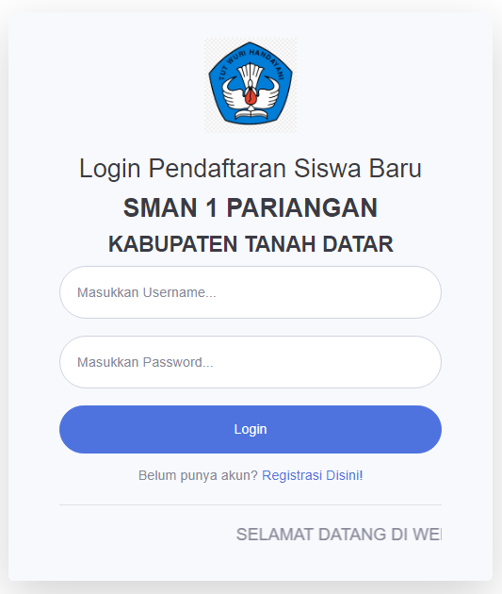

Gambar 4. 18 Tampilan Halaman Login

1. Halaman Registrasi

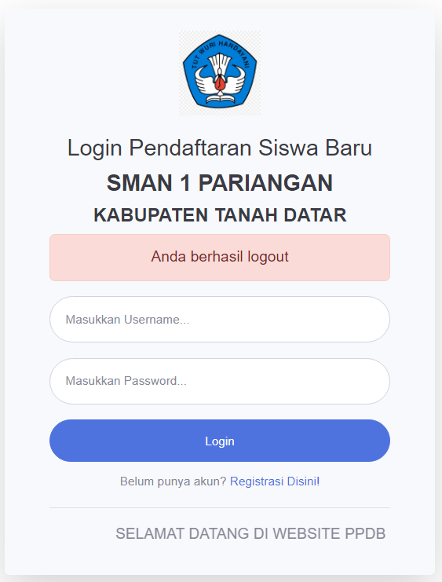

Gambar 4. 19 Tampilan Halaman Registrasi

1. Halaman Utama Siswa

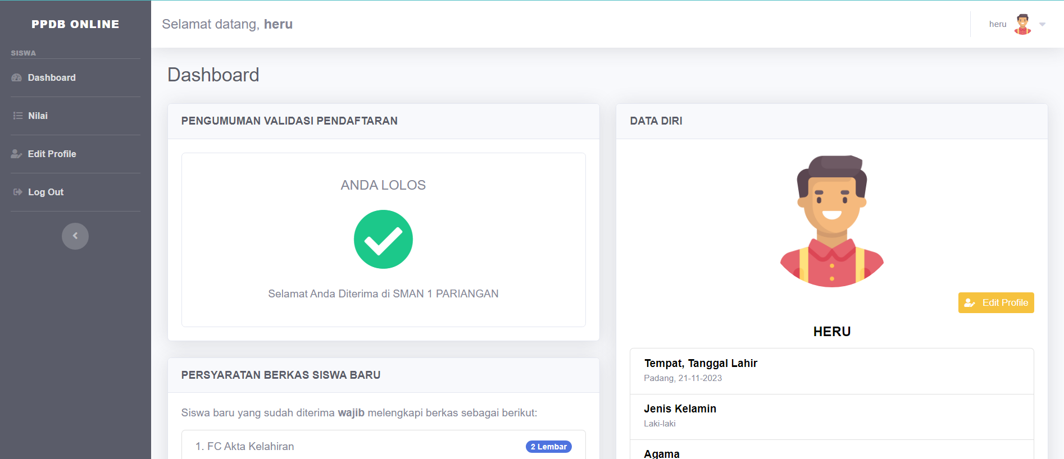

Gambar 4. 20 Tampilan Halaman Utama Siswa

1. Halaman Nilai

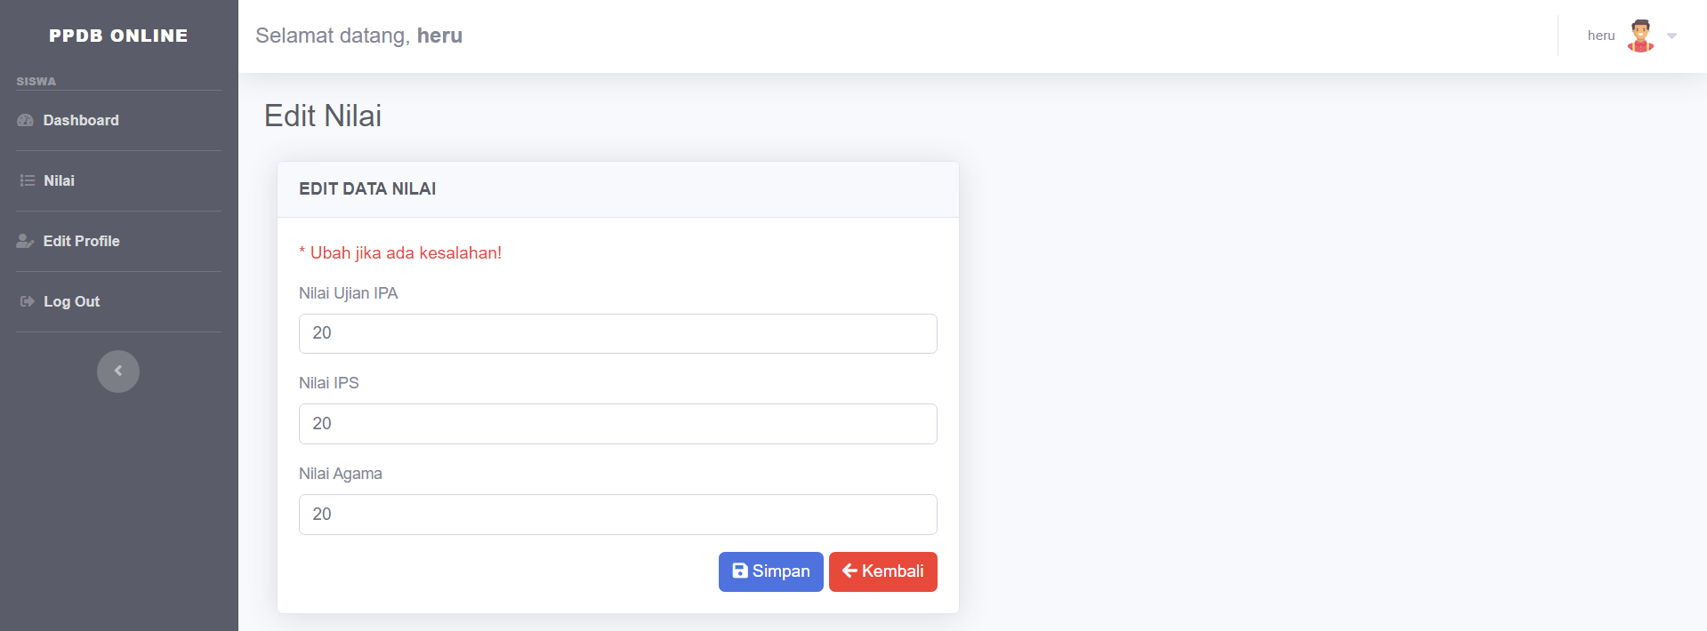

Gambar 4. 21 Tampilan Halaman Nilai

1. Halaman Edit Profile Siswa

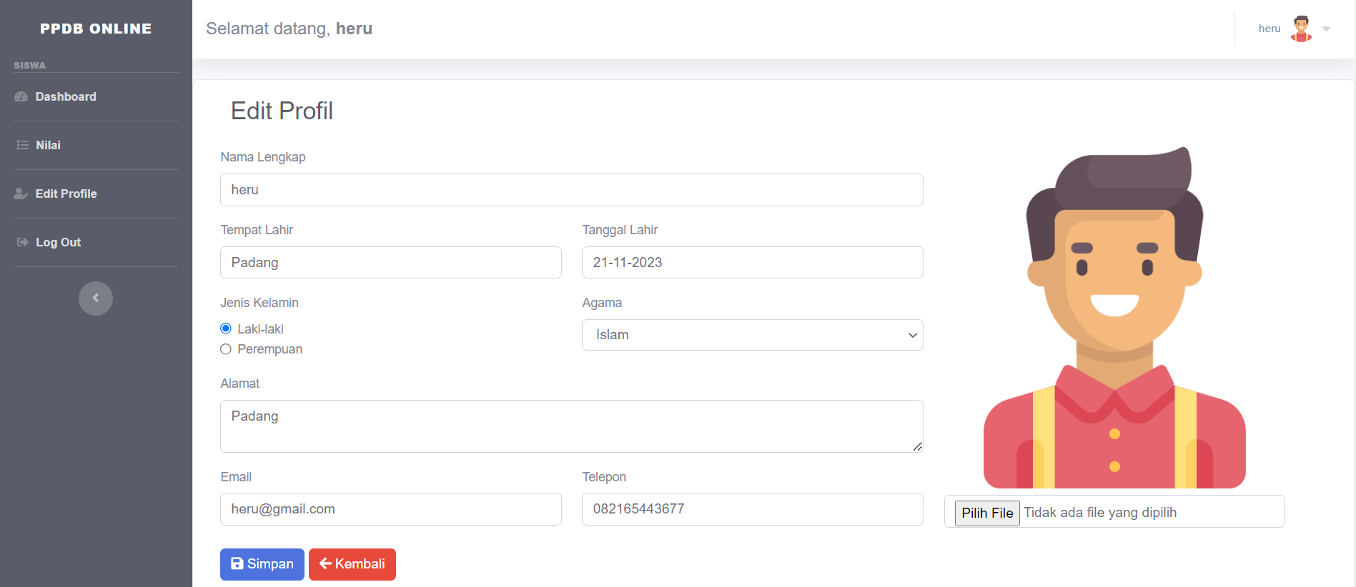

Gambar 4. 22 Tampilan Halaman Edit Profile Siswa

1. Tampilan Utama Halaman Admin

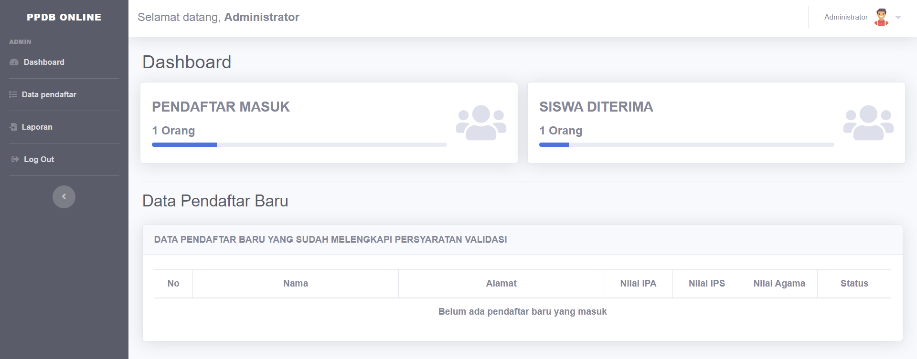

Gambar 4. 23 Tampilan Halaman Utama Admin

1. Tampilan Halaman Data Pendaftar

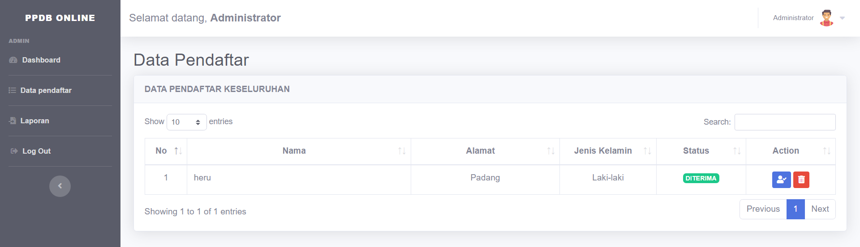

Gambar 4. 24 Tampilan Halaman Data Pendaftar

1. Halaman Detail Data Pendaftar

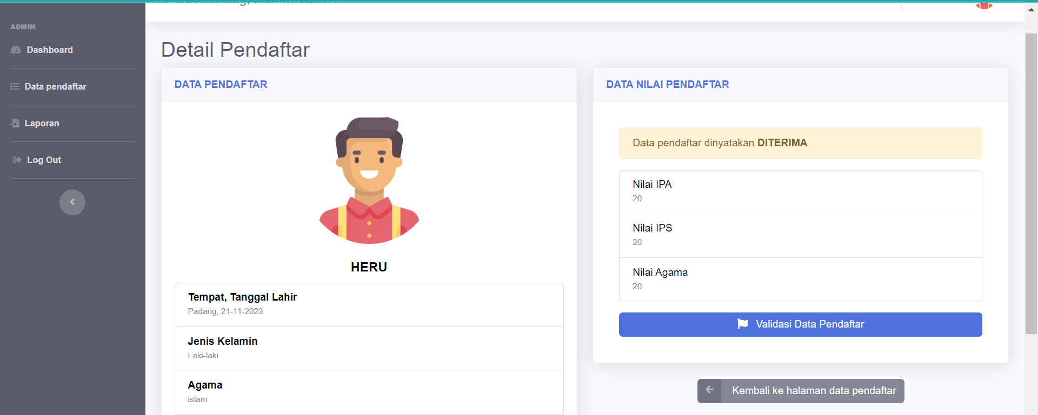

Gambar 4. 25 Tampilan Halaman Detail Pendaftar

1. Halaman Rekap Data Pendaftar

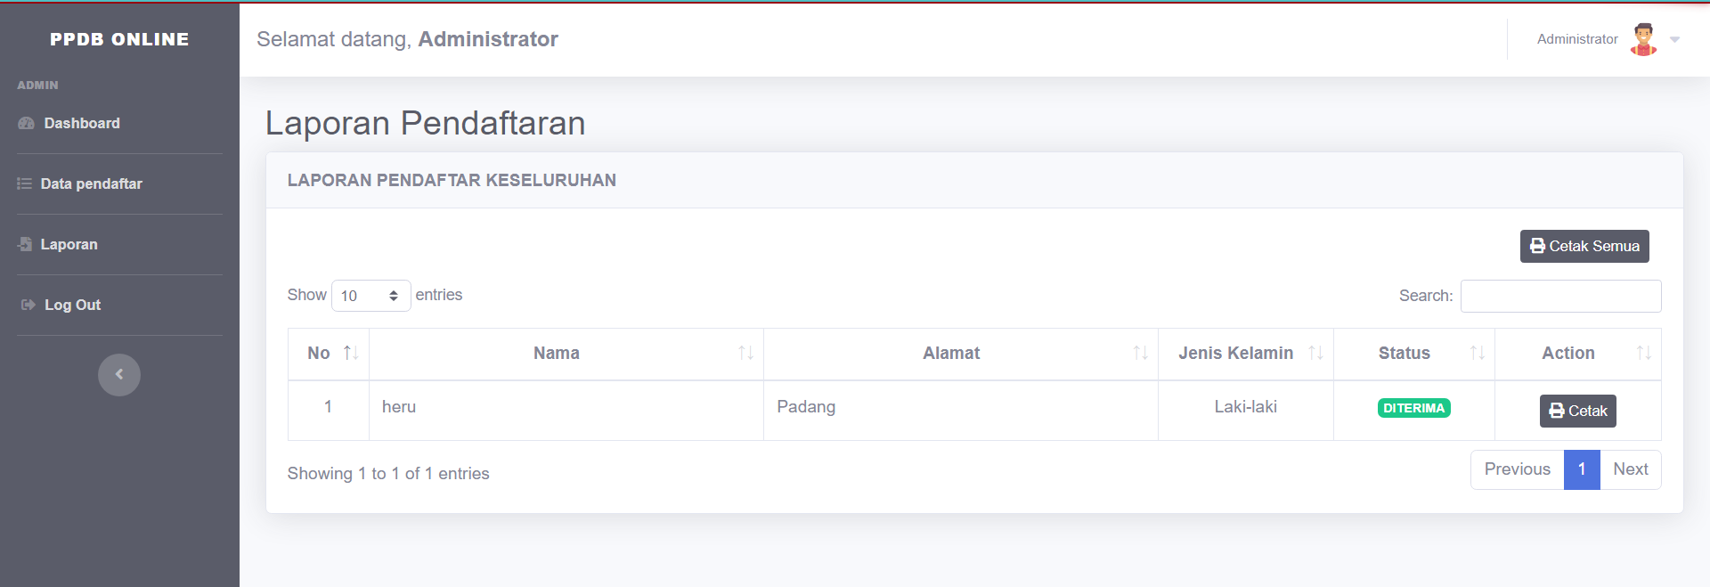

Gambar 4. 26 Tampilan Halaman Rekap Data Pendaftar

1. Halaman Cetak Formulir Pendaftaran Siswa

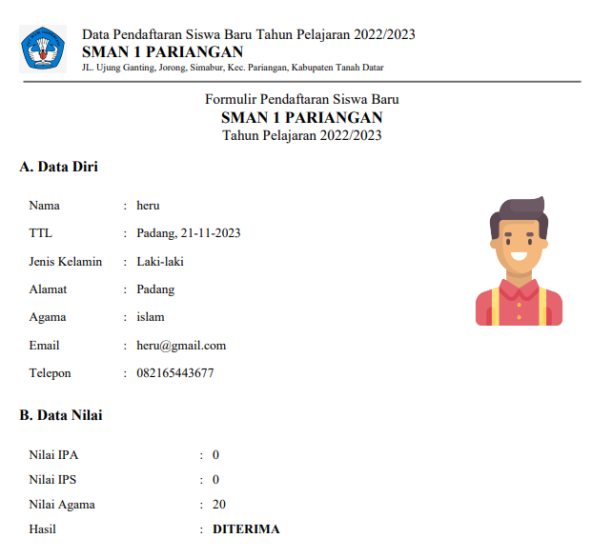

Gambar 4. 27 Tampilan Halaman Cetak Pendaftaran Siswa

1. Tampilan Cetak Laporan Data

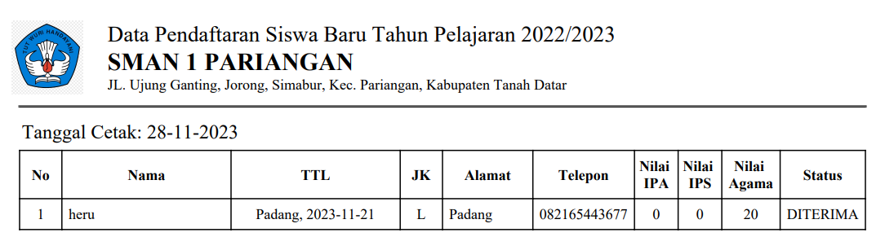

Gambar 4. 28 Tampilan Halaman Cetak Laporan Data

# BAB V

# KESIMPULAN DAN SARAN

## 5.1 Kesimpulan

Berdasarkan penelitian yang telah dilakukan dan telah diuraikan dalam laporan pkl tentang perancangan sistem informasi pendaftaran siswa baru berbasis web pada SMAN 1 Pariangan di Kabupaten Tanah Datar dengan menggunakan bahasa pemrograman php dan database mysq, maka dapat disimpulkan bahwa penelitian tersebut bertujuan untuk mengembangkan sebuah sistem informasi berbasis web untuk memudahkan proses pendaftaran siswa baru di lembaga pendidiikan SMAN 1 Pariangan di Kabupaten Tanah Datar.

Diharapkan sistem informasi ini dapat meningkatkan efisiensi dan integrasi proses pendaftaran siswa baru, serta memberikan pengalaman yang lebih baik bagi calon siswa dalam melakukan pendaftaran. Selain itu, penelitian ini juga menunjukkan bahwa teknologi informasi dapat dimanfaatkan untuk meningkatkan kualitas layanan di lembaga pendidikan.

## 5.2 Saran

Berdasarkan kesimpulan-kesimpulan yang telah dikemukakan, dapat diajukan beberapa saran untuk pengembangan lebih lanjut antara lain:

1. Memastikan bahwa sistem informasi yang dibangun memiliki fitur-fitur yang memadai untuk memudahkan proses pendaftaran siswa baru. Hal ini dapat

dilakukan dengan melakukan pengumpulan informasi yang cukup tentang kebutuhan dan preferensi calon siswa, sehingga fitur-fitur yang diperlukan dapat diidentifikasi dengan jelas.

1. Menyediakan pelatihan atau pengenalan sistem yang memadai bagi staf dan guru SMAN 1 Pariangan. Hal ini penting untuk memastikan bahwa sistem informasi yang dibangun dapat digunakan secara efektif dan efisien oleh staf dan karyawan yang bertanggung jawab dalam mengelola pendaftaran siswa baru.
2. Mengintegrasikan sistem informasi pendaftaran siswa baru dengan sistem informasi lainnya yang digunakan oleh SMAN 1 Pariangan, seperti sistem manajemen keuangan dan sistem manajemen akademik. Hal ini dapat memudahkan integrasi dan pengelolaan data secara terpusat, sehingga memudahkan pengambilan keputusan dan meningkatkan efisiensi operasional.
3. Memastikan bahwa sistem informasi pendaftaran siswa baru memiliki tingkat keamanan yang cukup, seperti enkripsi data dan akses terbatas hanya untuk orang yang berwenang. Hal ini penting untuk menjaga kerahasiaan data pribadi calon siswa, serta mencegah adanya akses yang tidak sah pada sistem informasi tersebut.